SESION N° 4- UNIDAD 2 – 2025
4°

DATOS GENERALES:
1.1. INSTITUCIÓN EDUCATIVA |  | I.E. 80416 - JAVIER HERAUD PEREZ
1.2. UGEL | Chepén | 1.3. DIRECTORA |  | FABIOLA MIROSLAVA VENTURA MONTOYA
1.4. MODALIDAD | EBR | 1.5. NIVEL | Secundaria |  | 1.6. DISTRITO |  | Pacanga
1.7. ÁREA | Ciencia y Tecnología
1.8. GRADO | 1.9. SECCIONES |  | 1.10. DOCENTE
4° de Secundaria | A, B |  | Lisset Alexandra Ramirez Parra
FECHA | 06/05/2026 al 09/05/2026 | DURACIÒN | 4 hora (180 minutos) |  |  | BIMESTRE | I Bimestre

TÍTULO DE SESIÓN: ELABORAMOS UN FLIPBOOK INTERACTIVO PARA EXPLICAR EL CICLO CELULAR
PROPÓSITO DE LA SESIÓN:
Implementar un Flipbook interactivo del ciclo celular, identificando los requerimientos, medidas de seguridad y los pasos necesarios para su implementación y puesta en funcionamiento, elaborando gráficas a escala, recopilando datos sobre los aciertos en el diseño y en su funcionamiento, así como las oportunidades de mejora, evaluar y comunicar sus resultados, justificando su creación.
PROPÓSITOS DE APRENDIZAJE Y EVIDENCIAS DE APRENDIZAJE
COMPETENCIAS Y CAPACIDADES | ESTANDAR PARA EL 4° GRADO DE SECUNDARIA  (VII ciclo) | CRITERIO DE EVALUACIÓN | INSTRUMENTO DE EVALUACIÓN
Competencia:  Diseña y construye soluciones tecnológicas para resolver problemas de su entorno.  Capacidad:  Determina una alternativa de solución tecnológica  Diseña la alternativa de solución tecnológica  Implementa y valida alternativas de solución tecnológica  Evalúa y comunica el funcionamiento de su alternativa de solución tecnológica | Diseña y construye soluciones tecnológicas al justificar el alcance del problema tecnológico, determinar la interrelación de los factores involucrados en él y justificar su alternativa de solución en base a conocimientos científicos.  Representa la alternativa de solución a través de esquemas o dibujos estructurados a escala, con vistas y perspectivas, incluyendo sus partes o etapas.  Establece características de forma, estructura, función y explica el procedimiento, los recursos para implementarlas, así como las herramientas y materiales seleccionados.  Verifica el funcionamiento de la solución tecnológica considerando los requerimientos, detecta error en la selección de materiales, imprecisiones en las dimensiones y procedimientos y realiza ajustes o rediseña su alternativa de solución.  Explica el conocimiento científico y el procedimiento aplicado, así como las dificultades del diseño y la implementación, evalúa su funcionamiento, la eficiencia y propone estrategias para mejorarlo. Infiere impactos de la solución tecnológica y elabora estrategias para reducir los posibles efectos negativos. | Describí el problema y sus causas, proponiendo como alternativa de solución un Flipbook Interactivo sobre el ciclo celular. Fundamenté su importancia en la enseñanza de la biología, detallé los requerimientos, los recursos disponibles y los beneficios directos e indirectos de su aplicación.  Representé la solución tecnológica en bocetos o diagramas de flujo, describiendo las etapas de construcción del Flipbook, la estructura de cada fase del ciclo celular y los materiales y herramientas necesarios para su elaboración.  Construí y validé el prototipo, asegurando que cumpla con los objetivos didácticos. Verifiqué el funcionamiento de la solución tecnológica mediante su aplicación en la enseñanza, detecté errores y realicé ajustes en el diseño o en los materiales empleados.  Realicé pruebas para evaluar la efectividad del Flipbook Interactivo, fundamentando su aplicación como herramienta de aprendizaje. Expliqué el proceso de elaboración, los ajustes realizados y reflexioné sobre su impacto en la comprensión del ciclo celular. | Lista de cotejo
 | DESEMPEÑOS DEL 4TO DE SECUNDARIA  (CNEB 2017) | EVIDENCIA DE APRENDIZAJE
 | Fundamenta el problema tecnológico, identifica sus causas, así como su alternativa de solución en base a conocimientos científicos o prácticas locales, los requerimientos que debe cumplir y los recursos disponibles para construirlo. Explica los posibles beneficios directos e indirectos usando información confiable.  Representa su alternativa de solución a escala, incluyendo vistas y perspectivas o diagramas de flujo, describe sus partes o etapas, la secuencia de pasos, selecciona materiales por sus propiedades físicas y químicas y herramientas por su funcionamiento. En base a fuentes de información confiable, establece características de forma, estructura y función de la alternativa de solución, estima la incertidumbre en sus mediciones y propone maneras de probar su funcionamiento, incluye los recursos a utilizar, los posibles costos y establece un cronograma de trabajo.  Lleva a cabo su alternativa de solución, manipulando los materiales, instrumentos y herramientas según sus funciones con cierto grado de precisión, considerando los requerimientos establecidos y normas de seguridad. Usa unidades de medida convencionales y verifica el rango de funcionamiento de cada parte o etapa de la solución tecnológica, detecta imprecisiones en las dimensiones, procedimientos, error en la selección de materiales y realiza ajustes o cambios necesarios.  Realiza pruebas repetitivas para verificar el rango de funcionamiento de la solución tecnológica y menciona las variables que influyen en su funcionamiento, explica cómo la construyó, el conocimiento científico o las prácticas locales aplicadas, las dificultades en el diseño y en el proceso de implementación, fundamenta las mejoras realizadas y explica los efectos de la transformación de los materiales utilizados e infiere los efectos de la aplicación de la solución tecnológica en el ámbito social, ambiental y ético, propone estrategias para reducir posibles impactos y propone un plan de mejora para incrementar su eficiencia. | Prototipo: Flipbook.  Tríptico para informar la funcionalidad de su prototipo y el impacto que tendrá en los miembros de su comunidad.
COMPETENCIAS TRANSVERSALES/CAPACIDADES Y OTRAS COMPETENCIAS RELACIONADAS
COMPETENCIAS TRANSVERSAL: 1. Se desenvuelve en entornos virtuales generados por las TIC
DESEMPEÑO: Gestiona actividades de investigación, de colaboración y elaboración de materiales digitales programando sus interacciones o generando modelos interactivos desde su perfil personal.
ENFOQUES TRANSVERSALES | ACCIONES OBSERVABLES | VALORES
ENFOQUE ORIENTACIÓN AL BIEN COMÚN | Disposición a apoyar incondicionalmente a personas en situaciones comprometidas o difíciles. | Solidaridad

PREVIO AL INICIO DE LA SESIÓN

¿Qué necesitamos hacer antes de la sesión? | ¿Qué materiales usaremos?
Preparamos la situación significativa, tomando en cuenta el propósito de la sesión de aprendizaje.  Elaboramos la ficha de trabajo del estudiante | Imágenes impresas, limpiatipo, plumones  Instrumentos de evaluación (Lista de cotejo)  Materiales aportados por el estudiante  Cartulina o papel grueso  Plantillas circulares (puedes dibujarlas a mano o imprimirlas).  Compás o platos redondos  Regla  Tijeras  Broche mariposa o encuadernador  Colores, plumones o lápices de colores  Pegamento o cinta adhesiva  Rotuladores o bolígrafos

SECUENCIA DIDÁCTICA
PROCESO PEDAGÓGICO | ESTRATEGIAS ACTIVIDADES /PROCESOS COGNITIVOS | MATERIALES / TIEMPO
Inicio.  Motivación  Recuperación de saberes previos  Conflicto cognitivo | La docente recibe a los estudiantes en el laboratorio y saluda de manera respetuosa, luego acuerdan las normas de convivencia, señalando su importancia para una comunicación eficaz y el desarrollo de las actividades.  Responsabilidad: Somos responsables de nuestra propia seguridad y la de los demás.  Comunicación: Nos comunicamos de manera clara y efectiva para compartir ideas y solucionar problemas y escuchamos atentamente a los demás miembros del grupo.  Colaboración: Colaboramos y participamos activamente en el trabajo, fomentando la participación de todas y todos, respetando decisiones del grupo  La docente entrega una pieza de rompecabeza a cada estudiante para que formen los equipos de trabajo. Cuando se agrupan solicita que un estudiante lea la frase que estaba en el rompecabezas.  Grupo 1: El conocimiento es poder." - Francis Bacon (color blanco)  Grupo 2: "El aprendizaje es un tesoro que sigue su dueño por todas partes." - Proverbio chino (color rosado)  Grupo 3: "La mente es como un paracaídas, solo funciona si se abre." - Albert Einstein (color verde)  Grupo 4: "No dejes que la escuela interfiera con tu educación." - Mark Twain (color amarillo)  Grupo 5: "El único lugar donde el éxito viene antes que el trabajo es en el diccionario." - Vidal Sassoon (color celeste)  Grupo 6: "Aprender nunca agota la mente." - Leonardo da Vinci (color salmón)  Los estudiantes forman los equipos de trabajo, asignan a su coordinador de equipo.  Planteamiento del problema  La docente inicia la sesión solicitando que un estudiante realice la lectura de la situación significativa y luego pregunta: ¿Qué problema se presenta en la situación significativa? ¿Qué entiendes por "ciclo celular" y por qué crees que es importante para los organismos vivos? ¿Has escuchado alguna vez sobre la mitosis o la citocinesis? ¿Qué crees que ocurre en cada una de estas fases? ¿Cómo crees que el ciclo celular puede estar relacionado con el crecimiento, la reparación de tejidos o incluso con enfermedades como el cáncer?  Los estudiantes emiten sus respuestas de manera oral y la docente agradece sus participaciones y los felicita. Les pide que registren sus respuestas en la ficha del estudiante, sección exploramos.  Luego declara que hoy se trabajará en tema: ELABORAMOS UN FLIPBOOK INTERACTIVO PARA EXPLICAR EL CICLO CELULAR, nombrando la competencia y capacidades con las que se trabajará, se menciona que en esta actividad la evidencia será implementar el prototipo: Flipbook interactivo del ciclo celular, tomando en cuenta los criterios de evaluación:  Describí el problema y sus causas, proponiendo como alternativa de solución un Flipbook Interactivo sobre el ciclo celular. Fundamenté su importancia en la enseñanza de la biología, detallé los requerimientos, los recursos disponibles y los beneficios directos e indirectos de su aplicación.  Representé la solución tecnológica en bocetos o diagramas de flujo, describiendo las etapas de construcción del Flipbook, la estructura de cada fase del ciclo celular y los materiales y herramientas necesarios para su elaboración.  Construí y validé el prototipo, asegurando que cumpla con los objetivos didácticos. Verifiqué el funcionamiento de la solución tecnológica mediante su aplicación en la enseñanza, detecté errores y realicé ajustes en el diseño o en los materiales empleados.  Realicé pruebas para evaluar la efectividad del Flipbook Interactivo, fundamentando su aplicación como herramienta de aprendizaje. Expliqué el proceso de elaboración, los ajustes realizados y reflexioné sobre su impacto en la comprensión del ciclo celular.  El propósito de la actividad es implementar un Flipbook interactivo del ciclo celular, identificando los requerimientos, medidas de seguridad y los pasos necesarios para su implementación y puesta en funcionamiento, elaborando gráficas a escala, recopilando datos sobre los aciertos en el diseño y en su funcionamiento, así como las oportunidades de mejora, evaluar y comunicar sus resultados, justificando su creación.  El reto será: ¿Cómo podrías diseñar una herramienta interactiva y visual, como un modelo o prototipo, que permita comprender de manera clara y dinámica las fases del ciclo celular?  La docente proyecta el vídeo: “ Modelo para explicar el ciclo celular en secundaria y bachillerato” (7:32 min) link de acceso: https://youtu.be/SqwDZb_vMqQ?si=QFUKQThfoC15_fe8 seguidamente la docente anima a los estudiantes que participen comentando lo observado en el video. | 15 min.  Carteles de acuerdos de convivencia  Rompecabezas de frases  Ficha de actividades  Cartel de competencias, capacidades,  Propósito, criterios de evaluación  Multimedia  Internet
DESARROLLO  Construcción de aprendizajes  Sistematización | Planteamiento de soluciones  La docente menciona que se realizarán 2 actividades durante la indagación:  Primera actividad: DETERMINA UNA ALTERNATIVA DE SOLUCIÓN TECNOLÓGICA  Diseño del prototipo  La docente menciona a los estudiantes que revisen el recurso 1: ¿CÓMO ELABORAR UN FLIPBOOK?, que les permitirá a los estudiantes informarse sobre los materiales que se requieren para elaborar el Flipbook y su procedimiento.  Planteo el problema y su posible solución  Los estudiantes a partir de la situación problemática, proponen elaborar un prototipo para dar solución al problema que se presenta. Identifican el problema, qué necesitan para atender el problema, qué materiales emplearan para elaborar el prototipo, medidas de seguridad durante la implementación.  Para plantear el problema y a la vez proponen una alternativa de solución a dicho problema. Deben responder a las preguntas formuladas:  ¿Cómo podrían resolver el problema?  ¿Qué necesitas hacer antes empezar?  ¿Qué recursos o materiales necesitarás?  ¿Qué medidas de seguridad debemos considerar?  ¿Qué ventajas tendría un Flipbook interactivo frente a otros métodos de enseñanza?  ¿De qué manera un Flipbook interactivo mejorará la comprensión del ciclo celular en los estudiantes?  Segunda actividad: DISEÑO MI ALTERNATIVA DE SOLUCIÓN TECNOLÓGICA  Los estudiantes grafican el diseño del Flipbook, proponen una lista de materiales que se requieren para elaborar el prototipo y la secuencia de pasos a seguir para su implementación:  Cartulina o papel grueso  Plantillas circulares (puedes dibujarlas a mano o imprimirlas).  Compás o platos redondos  Regla  Tijeras  Broche mariposa o encuadernador  Colores, plumones o lápices de colores  Pegamento o cinta adhesiva  Rotuladores o bolígrafos  Secuencia de pasos:  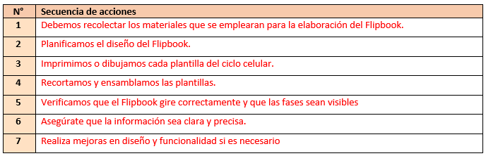  Cronograma:  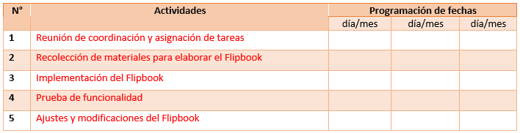  La docente supervisa los equipos de trabajo para realizar el monitoreo y acompañamiento de los estudiantes, a la vez realiza preguntas de retroalimentación: ¿Qué problema se presenta en la situación significativa? ¿Cómo podemos desde nuestras aulas contribuir a la solución del problema? ¿Cómo sería la alternativa de solución? ¿Qué instrumentos y materiales se requieren para la implementación? ¿Cómo lo elaboraremos? ¿Qué medidas de seguridad debemos tomar en cuenta? ¿Qué beneficios obtendremos al implementar la alternativa de solución tecnológica? Los estudiantes responden a las interrogantes formuladas, la docente agradece sus participaciones y los felicita por sus aportes, en caso que algún estudiante no responda correctamente o no participe, la docente los invitará a participar, formulando nuevamente preguntase y les sugiere que realicen una revisión de las fuentes de información.  La docente registra el progreso de los estudiantes, haciendo uso de la lista de cotejo.  La docente para generar pensamiento crítico pregunta: Si cada célula sigue un ciclo ordenado de crecimiento y división, ¿qué sucedería si una fase del ciclo celular se alterara o se detuviera inesperadamente?  Los estudiantes responden en base a conocimiento científico, fundamentando sus respuestas.  Los estudiantes continúan trabajando en equipos las evidencias solicitadas. La docente sigue registrando los avances de los estudiantes, haciendo uso de la lista de cotejo. | 65 min  Ficha de actividades  Multimedia o TV y CD  Ficha de actividades  Materiales:  Cartulina o papel grueso  Plantillas circulares (puedes dibujarlas a mano o imprimirlas).  Compás o platos redondos  Regla  Tijeras  Broche mariposa o encuadernador  Colores, plumones o lápices de colores  Pegamento o cinta adhesiva  Rotuladores o bolígrafos
CIERRE  Evaluación  Metacognición  PRODUCTO | Evaluación y comunicación  Para terminar, se solicita a un participante de cada equipo para describa cómo elaborará su Flipbook, qué procedimiento realizará y solicita que mencione las medidas de seguridad que deben tener en cuenta al momento de su implementación.  La docente felicita a los estudiantes que participaron y les recuerda que la próxima clase continuarán con la implementación del prototipo y los estudiantes por grupos deben traer todos los materiales que propusieron para su elaboración.  Reflexionamos mediante preguntas de metacognición:  ¿Cómo se sintieron durante la sesión? ¿Cuáles fueron las dificultades que tuvieron? ¿Cómo lo resolvieron?  ¿Qué aprendizajes importantes lograron durante la sesión del día de hoy? ¿En qué ocasiones podrían utilizar lo aprendido en su vida diaria?  La docente solicita a los estudiantes que se autoevalúen en base a la lista de cotejo presentada en la pág. 06 de la ficha de actividades.  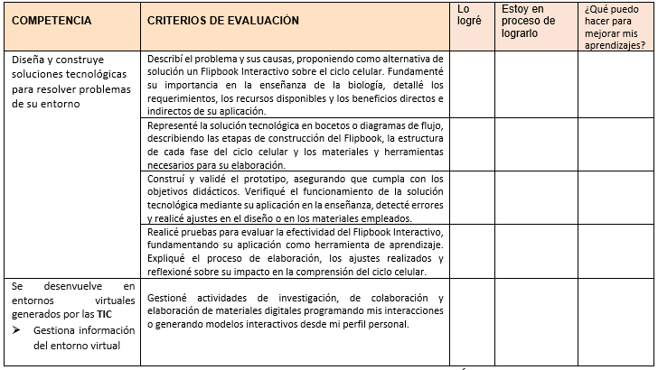  Cierre de sesión | 10 minutos  Evaluación  Metacognición  Lista de cotejo  PRODUCTO
Inicio.  Motivación  Recuperación de saberes previos  Conflicto cognitivo | Apertura de sesión  La docente recibe a los estudiantes en el laboratorio y saluda de manera respetuosa, luego acuerdan las normas de convivencia, señalando su importancia para una comunicación eficaz y el desarrollo de las actividades.  Responsabilidad: Somos responsables de nuestra propia seguridad y la de los demás.  Comunicación: Nos comunicamos de manera clara y efectiva para compartir ideas y solucionar problemas y escuchamos atentamente a los demás miembros del grupo.  Colaboración: Colaboramos y participamos activamente en el trabajo, fomentando la participación de todas y todos, respetando decisiones del grupo  La docente solicita a los estudiantes que se agrupen como lo hicieron en la clase anterior y designen a su coordinador de equipo.  Planteamiento del problema  La docente inicia la sesión solicitando que un estudiante participe recordándole a la clase qué problema queremos solucionar, cuál es el prototipo que hemos propuesto elaborar y cómo lo vamos a elaborar, la docente agradece la participación del estudiante y declara que hoy seguiremos trabajando el tema: ELABORAMOS UN FLIPBOOK INTERACTIVO PARA EXPLICAR EL CICLO CELULAR, nombrando la competencia y capacidades con las que se trabajará, se menciona que en esta actividad la evidencia será culminar el Flipbook y hacer un tríptico informativo, tomando en cuenta los criterios de evaluación:  Describí el problema y sus causas, proponiendo como alternativa de solución un Flipbook Interactivo sobre el ciclo celular. Fundamenté su importancia en la enseñanza de la biología, detallé los requerimientos, los recursos disponibles y los beneficios directos e indirectos de su aplicación.  Representé la solución tecnológica en bocetos o diagramas de flujo, describiendo las etapas de construcción del Flipbook, la estructura de cada fase del ciclo celular y los materiales y herramientas necesarios para su elaboración.  Construí y validé el prototipo, asegurando que cumpla con los objetivos didácticos. Verifiqué el funcionamiento de la solución tecnológica mediante su aplicación en la enseñanza, detecté errores y realicé ajustes en el diseño o en los materiales empleados.  Realicé pruebas para evaluar la efectividad del Flipbook Interactivo, fundamentando su aplicación como herramienta de aprendizaje. Expliqué el proceso de elaboración, los ajustes realizados y reflexioné sobre su impacto en la comprensión del ciclo celular.  El propósito de la actividad es terminar de implementar un Flipbook interactivo del ciclo celular, identificando los requerimientos, medidas de seguridad y los pasos necesarios para su implementación y puesta en funcionamiento, elaborando gráficas a escala, recopilando datos sobre los aciertos en el diseño y en su funcionamiento, así como las oportunidades de mejora, evaluar y comunicar sus resultados, justificando su creación.  La docente les recuerda el reto de la actividad: ¿Cómo podrías diseñar una herramienta interactiva y visual, como un modelo o prototipo, que permita comprender de manera clara y dinámica las fases del ciclo celular? | 15 min.  Carteles de acuerdos de convivencia  Rompecabezas de frases  Ficha de actividades  Cartel de competencias, capacidades,  Propósito, criterios de evaluación  Multimedia  Internet
DESARROLLO  Construcción de aprendizajes  Sistematización | La docente menciona a los estudiantes que hoy se realizarán dos actividades  Primera actividad: IMPLEMENTA Y VALIDA ALTERNATIVAS DE SOLUCIÓN TECNOLÓGICA.  Los estudiantes inician las actividades de producción, basada en las descripciones del prototipo, siguiendo la secuencia de acciones que propusieron para su elaboración. En esta etapa deben tener en cuenta las medidas de seguridad. Si en caso detectan algún error debe realizar los reajustes necesarios.  Elaboran tablas para organizar la información en cuanto a los materiales empleados y las actividades realizadas. Siguen la secuencia de pasos en la implementación del Flipbook.  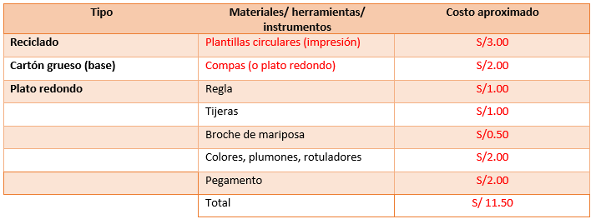  Proponen medidas de seguridad:  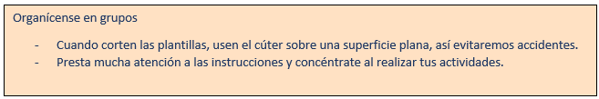  Elaboran cuadro para describir si hubo algún error y los reajustes que hicieron:  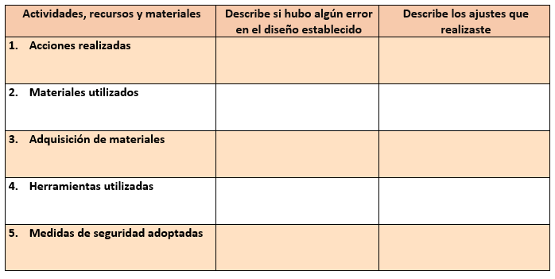  Estructuración del saber construido como respuesta al problema  segunda actividad: EVALÚA Y COMUNICA EL FUNCIONAMIENTO DE LA ALTERNATIVA DE SOLUCIÓN TECNOLÓGICA.  En esta actividad los estudiantes deben responder a las interrogantes.  ¿Cómo crees que el Flipbook ayuda a entender mejor las fases del ciclo celular?  ¿Qué elementos del ciclo celular son los más destacados en tu Flipbook y por qué?  ¿De qué manera el diseño de tu Flipbook facilita la comprensión del ciclo celular en comparación con otros métodos de enseñanza, como diagramas o videos?  ¿Cómo crees que tu Flipbook puede ser útil para otros estudiantes que están aprendiendo sobre el ciclo celular?  ¿Qué mejorarías en tu Flipbook para hacerlo más claro o interactivo?  ¿Qué impacto crees que tendría un Flipbook como herramienta didáctica en el aprendizaje de otros temas científicos?  Elabora un Tríptico para informar la funcionalidad del Flipbook y el impacto que tendrá en los miembros de tu comunidad.  Finalmente, para comunicar cómo funciona el Flipbook y cuál es el impacto que tendrá en la comunidad, elaboran un tríptico para comunicar el funcionamiento de tu alternativa de solución tecnológica.  La docente, luego de brindar las instrucciones, se acerca a cada equipo a fin de iniciar el acompañamiento y monitoreo de las actividades. Realiza las siguientes preguntas: ¿Cómo puedes evaluar si la alternativa de solución tecnológica funciona? ¿Qué pruebas necesitas hacer? ¿En caso de que no funcione según lo previsto qué materiales reemplazarías? ¿Por qué realizarías esos cambios? ¿Qué aprendieron al finalizar el proyecto? ¿Un proyecto como este beneficia a la comunidad? ¿Por qué?  Los studiantes responden a las interrogantes formuladas y en caso exista un error al responder, la docente solicitará que se revisen los pasos que siguieron en la implementación y planteará nuevamente la pregunta para que el estudiante descubra donde está su error. se registra el progreso de los estudiantes, haciendo uso de la lista de cotejo.  La docente para generar pensamiento crítico en los estudiantes pregunta: Después de haber construido el Flipbook ¿cómo crees que la comprensión del ciclo celular nos ayuda a entender enfermedades como el cáncer o el envejecimiento celular?  Los estudiantes responden, haciendo uso de bases científica.  Continúan trabajando en equipos las evidencias solicitadas. La docente registra los avances de los estudiantes, haciendo uso de la lista de cotejo. | Tiempo 65 min  Multimedia o TV y CD  Ficha de actividades  Materiales:  Cartulina o papel grueso  Plantillas circulares (puedes dibujarlas a mano o imprimirlas).  Compás o platos redondos  Regla  Tijeras  Broche mariposa o encuadernador  Colores, plumones o lápices de colores  Pegamento o cinta adhesiva  Rotuladores o bolígrafos
CIERRE  Evaluación  Metacognición  PRODUCTO | Evaluación y comunicación  Para terminar, se solicita que se inicie la presentación de sus evidencias Flipbook y tríptico, los estudiantes hacen uso de la palabra en el pleno y explican los pasos que siguieron durante la implementación de la alternativa de solución, mencionando las pruebas que realizaron para verificar su funcionamiento, también comentan las dificultades que se presentaron durante su implementación.  La docente felicita a cada uno de los estudiantes por sus logros.  La docente menciona: El ciclo celular es clave para el desarrollo y la renovación de los organismos. Reflexionemos sobre cómo su regulación es esencial para la salud y qué sucede cuando este proceso se altera.  Reflexionamos mediante preguntas de metacognición:  ¿Cómo se sintieron durante la sesión? ¿Cuáles fueron las dificultades que tuvieron? ¿Cómo lo resolvieron?  ¿Qué aprendizajes importantes lograron durante la sesión del día de hoy? ¿En qué ocasiones podrían utilizar lo aprendido en su vida diaria?  La docente solicita a los estudiantes que se autoevalúen en base a la lista de cotejo presentada en la pág. 06 de la ficha de actividades. | 10 minutos  Evaluación  Metacognición  Lista de cotejo  PRODUCTO

V.RECURSOS Y MATERIALES.

Ficha de actividad (del estudiante)
Carteles de competencia, capacidad, propósito, reto, criterios, evidencia, normas de convivencia, procesos didácticos.
Cuaderno de trabajo.
Útiles de escritorio
Multimedia (proyección de video y PPTs)
Acceso a Internet https://youtu.be/SqwDZb_vMqQ?si=QFUKQThfoC15_fe8
Materiales aportados por el estudiante (elaboración del ecofiltro casero)
Cartulina o papel grueso
Plantillas circulares (puedes dibujarlas a mano o imprimirlas).
Compás o platos redondos
Regla
Tijeras
Broche mariposa o encuadernador
Colores, plumones o lápices de colores
Pegamento o cinta adhesiva
Rotuladores o bolígrafos

Huaca blanca, 12 de mayo del 2026.

DIRECTORA: FABIOLA MIROSLAVA VENTURA MONTOYA
PROFESORA: LISSET A. RAMIREZ PARRA

